附件一
一、活動目的
本中心為培養企業管理與資訊技術整合人才，開辦「STATISTICA資料挖掘進階班」研習營。延續98年9月30日於本校舉辦之基礎課程，除了複習基本概念外，更增加進階內容，強調讓參與學員實際操作、練習，以加深學習記憶，並期望學員於課後可具備運用該研究工具之能力。

二、辦理單位
指導單位：行政院教育部技職司
主辦單位：國立屏東商業技術學院 教務處教學資源中心
協辦單位：國立高雄應用科技大學

三、活動時間
99年1月20日 (三) 09：00~17：00

四、活動地點
國立屏東商業技術學院─電算中心 0802教室

五、參加對象
曾參與98年9月30日，本校舉辦之STATISTICA 資料挖掘研習課程初級班者為優先；南區區域教學資源中心之各夥伴學校，包括技職校院與專科學校共35所學校教師為次之，每校參加數以3名為原則(校內除外)。

六、課程費用
課程完全免費，並提供餐飲。有上系統報名者，才提供餐飲。

七、報名人數限制
正取人數40人；備取5人。

八、報名系統
http://trc.npic.edu.tw/registration/index.php?action=activity_list
名額有限，請速上線報名（報名時間：2009年12月28日 08時00分 ~ 2010年01月12日 17時00分）

九、備註事項
至報名截止日前，報名未達20人則延期開課，開課日期另行公告。

十、課程表
時間 | 內 容 | 演講人
09:10~09:30 | 報到 | 美商史丹索特(股)公司台灣分公司負責人 洪哲裕講師
9:30~ 11:00 | - CRISP  - 個案練習– Application in CRM  - 市場區隔 (Marketing Target, Clustering)  - Profiling (Consumer Behavior, EDA & Association Rules)  - Fraud Detection (Credit Scoring, Trees Model) | 美商史丹索特(股)公司台灣分公司負責人 洪哲裕講師
11:00~11:10 | 茶敘 | 美商史丹索特(股)公司台灣分公司負責人 洪哲裕講師
11:10~12:30 | 3. 個案練習– Application in Manufacturing  - Root Cause Analysis (Feature Selection)  - Predict Volume (MARSplines) | 美商史丹索特(股)公司台灣分公司負責人 洪哲裕講師
12:30~13:30 | 午餐時間 | 美商史丹索特(股)公司台灣分公司負責人 洪哲裕講師
13:30~ 15:00 | - 個案練習– Application in Housing (Boston Price)  - 個案練習– Application in Clinical Analysis (CHD) | 美商史丹索特(股)公司台灣分公司負責人 洪哲裕講師
15:00~15:10 | 茶敘 | 美商史丹索特(股)公司台灣分公司負責人 洪哲裕講師
15:00~16:00 | - 個案練習 – Application in Response Model (Christmas Mail Order) | 美商史丹索特(股)公司台灣分公司負責人 洪哲裕講師
16:00~16:30 | 問題與討論 | 美商史丹索特(股)公司台灣分公司負責人 洪哲裕講師
16:30~ | 賦歸

十一、活動位置圖
國立屏東商業技術學院校區位置圖
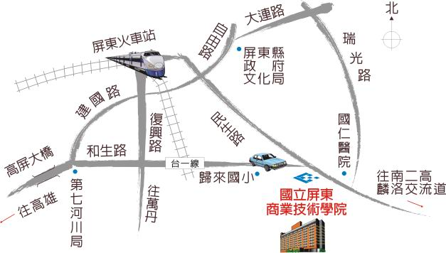

自行開車
【南二高】麟洛交流道下，順沿省道1號直行，行駛約2公里，經過國仁醫院及民生家商後，左手邊。
火車
◆ 台鐵網路訂票網址：http://railway.hinet.net/
◆ 台鐵語音訂票網址：http://service.tra.gov.tw/tw/CP/11335/voiceticketing-1.aspx
⊙ 屏東火車站搭乘計程車 → 本校 (約10分鐘，校門口下車)
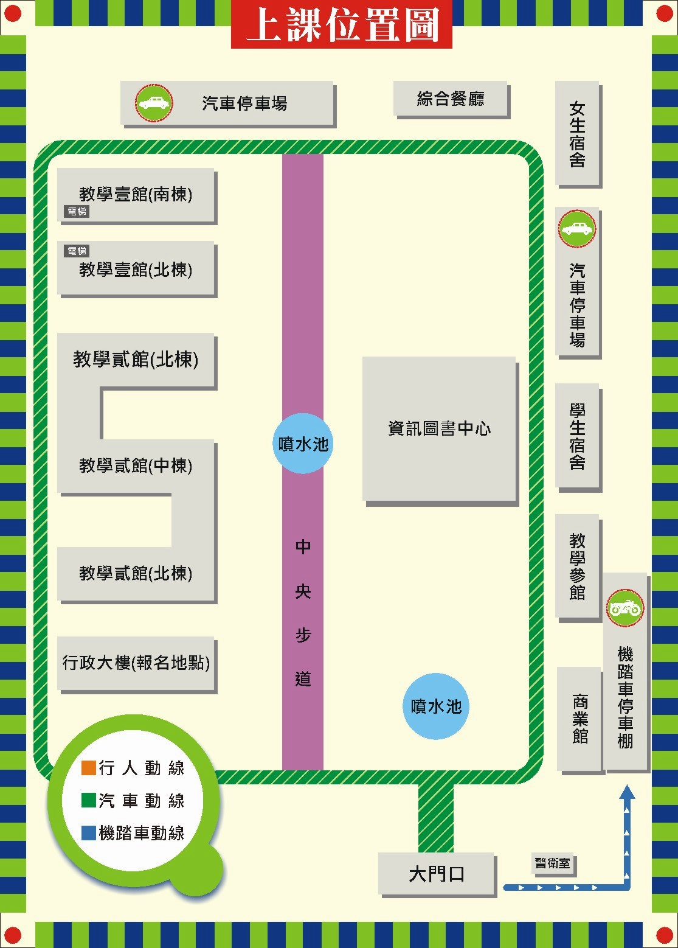
上課位置圖
上課地點 8F
電算中心 0802教室

